**МИНИСТЕРСТВО ЦИФРОВОГО РАЗВИТИЯ, СВЯЗИ**

**И МАССОВЫХ КОММУНИКАЦИЙ РОССИЙСКОЙ ФЕДЕРАЦИИ**

**Ордена Трудового Красного Знамени**

**Федеральное государственное бюджетное образовательное учреждение высшего образования**

**«Московский технический университет связи и информатики»**

## Кафедра "Системное программирование"

**Отчет по лабораторной работе №2**

на тему:

«Начальные сведения о процессах в Linux. Работа с процессами в командной оболочке. Системные вызовы для управления процессами»

Выполнил:

студент группы БВТ2102

Никифорова Олеся Ильинична

Москва 2023

**Выполнение**

1. Создайте в вашей директории директорию lab2, в ней откомпилируйте и запустите приведённую выше программу. Запомните результаты её работы (значение переменной a в 30 обоих процессах - это пригодится в следующей лабораторной работе). Остальное выполнение данной лабораторной работы также производите в директории lab2.

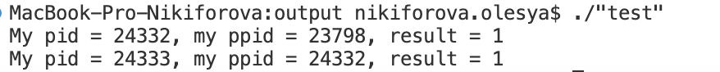

1. Скопируйте из директории lab1 в директорию lab2 директории input и output и исполняемый файл первой лабораторной работы. Из директории output удалите файл с результатом. Напишите программу, аналогичную программе из первой лабораторной работы, но производящую обработку информации из файлов директории input согласно полученному варианту (см. ниже). Обратите внимание: название выходного файла в директории output у этой программы должно отличаться от имени выходного файла программы из лабораторной работы №1, чтобы в директории output сохранялись файлы с результатами обоих программ. Убедитесь в правильности работы написанной программы.

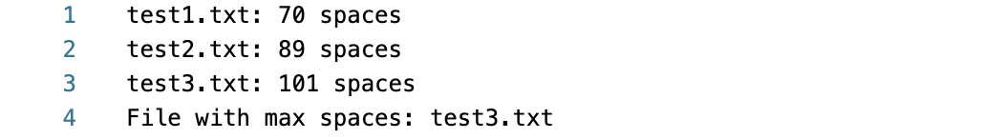

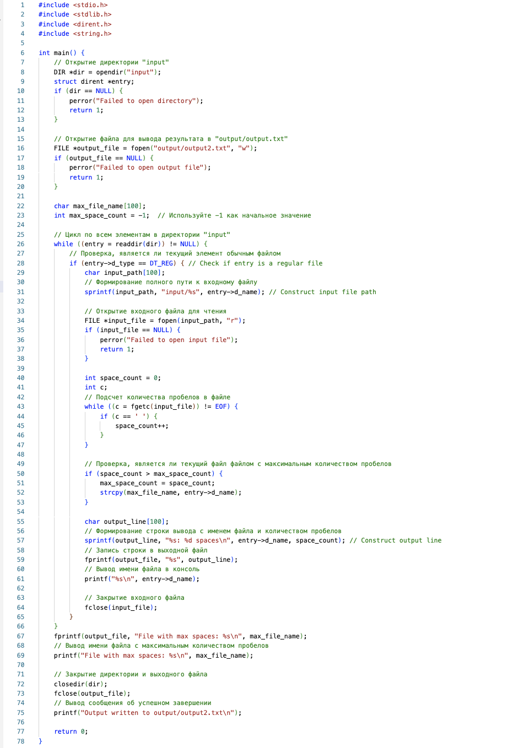

3. Напишите программу, в которой родительский процесс создаёт процесс-потомок и ждёт окончания его работы. А процесс-потомок загружает на исполнение программу из лабораторной работы №1. Потом процесс-родитель создаёт другой процесс-потомок, который загружает на исполнение программу из пункта 2 данной лабораторной работы. Обратите внимание: перед вызовом функции семейства exec (рекомендуется использовать здесь функцию execvp), необходимо сформировать правильные структуры данных, передаваемые ей в качестве аргументов (в частности, структуру argv). Убедитесь в правильности работы данной программы.

